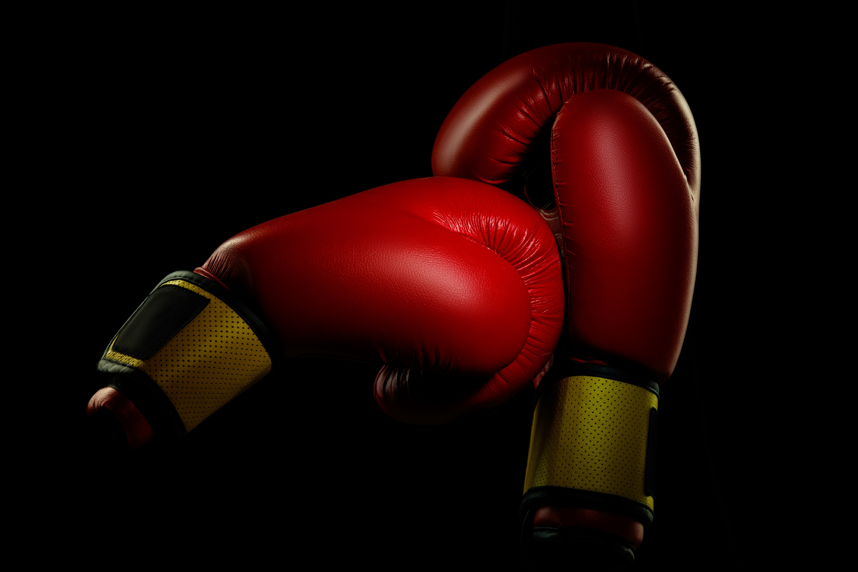

**Boxe**

**Contexto**

Leonardo Rodrigues Albuquerque 1-ADSC

**História do boxe no mundo**

Na Grécia Antiga, o boxe era um esporte competitivo amador popular e foi incluído nos primeiros Jogos Olímpicos. Na Roma Antiga, os boxeadores frequentemente usavam o "*Cestus*", um tipo de coberta de couro cravejada em metal para a mão, com a qual feriam e até matavam seus oponentes, as vezes como parte de espetáculos gladiatórios o esporte declinou em popularidade após a queda do Império Romano.

No século XVIII, o boxe foi revivido em Londres na forma de combates de prêmio de boxe sem luvas, na qual os competidores lutavam por dinheiro e os espectadores faziam apostas no resultado.

O primeiro boxeador reconhecido como Campeão Peso-Pesado foi James Figg em 1719. Em 1743, posteriormente, um campeão, John Broughton, formulou um conjunto de regras que padronizaram algumas práticas e eliminaram outras, como golpear oponentes quando estavam caídos ou agarrá-los pelos cabelos. As Regras de Broughton governaram o boxe até 1838, quando as Regras Originais do Ringue de Prêmio de Londres, baseadas nas de Broughton, foram elaboradas.

Modificações conhecidas como Regras do Ringue de Prêmio de Londres Revisadas foram criadas em 1853 e controlaram o esporte até o final do século XIX, quando as "Regras de Queensberry" entraram em vigor. Essas regras foram elaboradas em 1857 por um boxeador, John FGraham Chambers.

Enfatizando habilidade no boxe em vez de luta livre e agilidade em vez de força, as Regras de Queensberry ajudaram a desfazer a imagem popular do boxe como uma briga selvagem e brutal. As novas regras proibiram a luta sem luvas, a luta livre, o abraço, bater em oponentes quando indefesos e lutar até o fim. Sob as Regras de Broughton, um homem caído tinha permissão para se levantar em 30 segundos a uma distância de 90 cm do oponente, auxiliado por treinadores, se necessário. Se o boxeador não conseguisse se levantar, era considerado derrotado. Sob as Regras do Ringue de Prêmio de Londres, o boxeador tinha que voltar ao ponto de partida (uma marca localizada no meio do ringue) por conta própria dentro de 8 segundos após o término de 30 segundos, e uma rodada terminava quando um boxeador caía. Sob as Regras de Queensberry, as lutas eram divididas em rodadas de 3 minutos com intervalos de 1 minuto de descanso entre elas. Um competidor que permanecesse caído, seja deitado ou de joelhos, após 10 segundos, perdia a luta. As regras também estipulavam que as lutas deveriam ser realizadas em um quadrado cercado por cordas, chamado ringue, medindo 7,3 metros de lado.

O último Campeão Peso-Pesado sem luvas foi o americano John L. Sullivan, que lutou e venceu a última luta sancionada sem luvas em 1889 contra Jake Kilrain. Lutando com luvas sob as Regras de Queensberry, o popular Sullivan perdeu o Campeonato Mundial de Boxe Peso-Pesado para James J. Corbett em Nova Orleans, Louisiana, em 7 de setembro de 1892. As Regras de Queensberry permanecem como o código que governa a conduta do boxe profissional.

**História do boxe no BrasilParte superior do formulário**

No Brasil, o boxe chegou no início do século XX. Um dos envolvidos na primeira luta, ocorrida em São Paulo, em 1913, era o atleta Luis Sucupira. Conhecido como Apolo Brasileiro, Luis foi um dos primeiros brasileiros entusiastas do esporte.

Outro grande entusiasta do boxe foi o marinheiro Góes Neto. Em 1919, Góes encontrou parentes do Presidente da República Rodrigues Alves, no Rio de Janeiro. Suas técnicas, aprendidas na Europa, chegaram no presidente, que apoiou o boxe e ajudou na sua difusão pelo país. Ao passo que novas academias foram inauguradas, o esporte foi regulamentado por volta de 1920, com as comissões municipais de boxe em cidades como Rio de Janeiro, São Paulo e Santos.

A primeira participação internacional brasileira em campeonatos foi em 1933, no Sul-Americano de Boxe Amador. Neste ano, o evento ocorreu na Argentina e recebeu a seleção brasileira composta por cariocas.

Ao longo das décadas seguintes, grandes nomes fizeram o boxe brasileiro. Éder Jofre, Kaled Curi e Maguila são alguns deles.

**Problematização e conexão com a ONU**

Um novo relatório da Organização Mundial da Saúde, OMS, traz informações sobre a relação do sedentarismo com algumas doenças, e como os governos estão implementando recomendações para aumentar a atividade física em todas as faixas etárias.

A OMS destaca que, se os governos não tomarem medidas urgentes para incentivar a população a fazer mais exercícios, esse custo será de US$ 27 bilhões.

De acordo com o relatório, o progresso tem sido lento. Os governos precisam acelerar o desenvolvimento e a implementação de políticas para aumentar os níveis de atividade física e, assim, prevenir doenças e reduzir a carga sobre os sistemas de saúde já sobrecarregados.

Menos de 50% dos países têm uma política nacional de atividade física, e menos de 40% estão operacionais. Apenas 30% das nações têm diretrizes nacionais de atividade física para todas as faixas etárias.

Medidas para incentivar caminhadas e uso de bicicleta

Embora quase todos os Estados tenham relatado um sistema para monitorar a atividade física em adultos, 75% dos países fazem o mesmo em adolescentes e menos de 30% em crianças menores de cinco anos.

Nas áreas de políticas para incentivar o transporte ativo e sustentável, apenas pouco mais de 40% das nações têm padrões de projeto de estradas que tornam a caminhada e o ciclismo mais seguros.

O diretor-geral da OMS, Tedros Ghebreyesus, disse esperar que os países e parceiros usem o relatório para construir sociedades mais ativas, saudáveis e justas para todos. Para ele, é preciso ampliar a implementação de políticas para apoiar as pessoas a serem mais ativas por meio de caminhadas, ciclismo, esportes e outras atividades físicas.

**Minha conexão com o Boxe**

Na minha infância eu fui uma criança introvertida, não tinha muitos amigos, sofria Bullying na escola por ser baixinho e gordinho, sempre tive milhares de problemas e sempre os guardei pra mim pois eu não sabia como liberar aquela angústia ou raiva que eu sentia. Com o tempo, aproximadamente aos 16 anos (2017), após uma desilusão amorosa coisas do passado vieram à tona, problemas familiares, autoestima baixa e então tudo começou a piorar, eu cheguei a pensar que estava em um início de depressão isso foi me machucando de maneira que eu não via saída daquela situação. Comecei a comer muito e consequentemente engordei de maneira significante, diante de tudo que estava acontecendo notei que que se eu não tomasse uma iniciativa eu poderia acabar fazendo o pior, então foi ai que decidi começar a praticar exercícios físicos, inicialmente, comecei na academia e me identifiquei bastante, eu me sentia bem quando treinava e isso foi alimentando um lado em mim que eu não sabia que tinha, aos 17 anos (2018), fiquei sabendo através de um amigo meu que no clube que eu treinava existia aulas de artes marciais, a princípio eu não dei muita importância pois eu não me via praticando tais coisas, mas resolvi dar uma chance, afinal, era um maneira de emagrecer e consequentemente aprender auto defesa, marcamos de irmos após a academia para uma aula de boxe, foi uma aula incrível porém dolorosa e eu sentia muito medo do contato físico mas isso não me impediu de permanecer na experiência, então após 1 mês treinando eu já não sentia tanto medo de contato físico quanto a primeira vez, e eu já não estava ali com o mesmo proposito, na qual era emagrecer, eu havia descoberto uma maneira de aliviar o stress do cotidiano, onde enquanto eu treinava e me concentrava em aplicar a técnica do boxe e batia nos aparadores com toda minha força, eu sentia que era libertador pra mim pois eu podia descarregar minha raiva em “aparadores”, e depois de treinar durante 6 anos eu aprendi muita coisa que levo pra vida, eu aprendi a ter mais disciplina, melhorou meu autocontrole, ensinou a controlar a minha raiva pois eu era MUITO explosivo, entendi e compreendi que a última coisa a se fazer em uma discussão é partir para uma agressão pois sei que meu corpo virou uma arma branca ,e não só por isso eu não me sentiria bem aplicando uma técnica que eu possa machucar ou até matar alguém por pura e livre espontânea vontade por apenas alguma opinião divergir da minha ou coisa parecida, então como resumo, o Boxe mudou a minha vida, me fez enxergar o mundo de uma maneira mais pacifica e sempre tentando agir de maneira racional.

**Objetivos**

* Aumentar a taxa das pessoas que praticam exercícios físicos dentro de alguns anos
* Diminuir a quantidade de pessoas sedentárias
* Promover o reconhecimento da arte marcial “Boxe” no Brasil

**Justificativa**

Diminuir em até 10% do possível gasto de US$27Bilhões que são gastos para cuidados com pessoas sedentárias que desenvolveram doenças

**Escopo**

**Descrição do projeto:** Nas áreas periféricas dar aulas para jovens, adultos e idosos sem experiências em artes marciais ou mesmo em exercícios físicos, com a finalidade de melhorar o condicionamento físico ou aprender auto defesa

**Resultados esperados:** uma sociedade mais saudável e com mais disciplina

|  |  |  |
| --- | --- | --- |
| **Requisito** | **Descrição** | **Importância** |
| Tela inicial | Tela inicial para o site com a apresentação do projeto | Essencial |
| Tela inicial -Benefícios | Fica na tela inicial e serve pra mostrar os benefícios do boxe | Essencial |
| Tela inicial - Celebridades | Mostrar os grandes nomes do boxe no Brasil e Internacionalmente | Desejável |
| Área/Sistema de login | Área de login com autenticação do email e senha | Essencial |
| Área/Sistema de cadastro | Sistema o qual será computado o cadastro | Essencial |
| Header | Uma barra de navegação no topo do site, contendo a logo | Essencial |
| Footer | Informações de contato | Essencial |
| Saiba mais | Tela explicando a história do boxe | Desejável |
| Dashboard | Mostra o desempenho do usuário no mês, avaliado pelo professor | Essencial |
| Agenda | Tela que mostra o calendário de aulas para o usuário | Essencial |
| Quiz | Tela com perguntas e respostas para testar o conhecimento do usuário sobre o boxe | Importante |

**Requisitos funcionais:**

**Requisitos não funcionais:**

|  |  |  |
| --- | --- | --- |
| **Requisito** | **Descrição** | **Importância** |
| Banco de dados | Alocar e estruturar tabelas em um banco de dados MySQL para registro dos dados dos usuários | Essencial |
| Conexão | Garantir a funcionalidade do banco com o HTML | Essencial |
| Sistema operacional | O produto será desenvolvido em um SO Windows | Essencial |
| Linguagem | Linguagem de programação usada Javascript | Essencial |
| Atividades no Trello | Organizar e classificar os requisitos do projeto no Trello | Essencial |
| Modelagem Lógica | Modelagem das tabelas do banco de dados do projeto | Essencial |
| Tela de cadastro | Validação dos valores colocados pelo usuário | Essencial |
| Tela de login | Validação dos valores colocados pelo usuário | Essencial |